C++中的const关键字的用法非常灵活，而使用const将大大改善程序的健壮性，
Const 是C++中常用的类型修饰符,常类型是指使用类型修饰符const修饰的类型，常类型的变量或对象的值是不能被更新的。
一、Const作用
如下表所示：
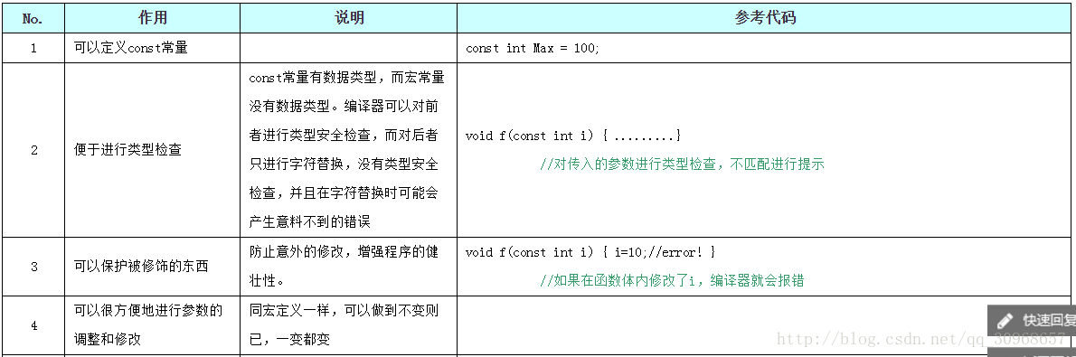
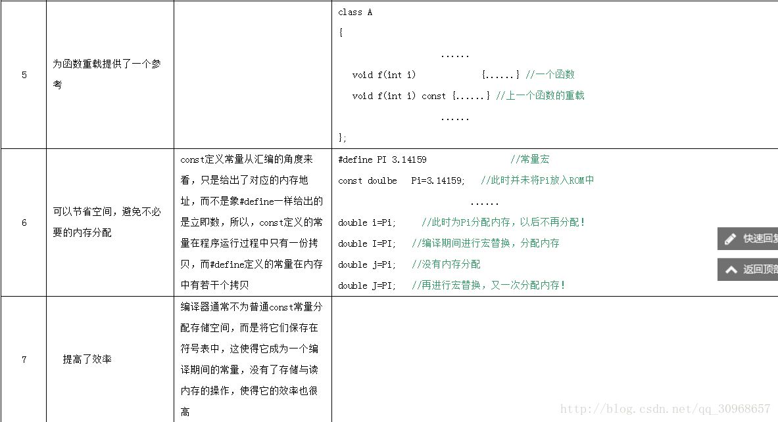
二、Const的使用
1、定义常量
(1)const修饰变量，以下两种定义形式在本质上是一样的。它的含义是：const修饰的类型为TYPE的变量value是不可变的。
TYPE const ValueName = value;
const TYPE ValueName = value;
(2)将const改为外部连接,作用于扩大至全局,编译时会分配内存,并且可以不进行初始化,仅仅作为声明,编译器认为在程序其他地方进行了定义.
extend const int ValueName = value;
2、指针使用const
(1)指针本身是常量不可变
char* const pContent;
(2)指针所指向的内容是常量不可变
const char *pContent;
(3)两者都不可变
const char* const pContent;
(4)还有其中区别方法，沿着*号划一条线：
如果const位于*的左侧，则const就是用来修饰指针所指向的变量，即指针指向为常量；
如果const位于*的右侧，const就是修饰指针本身，即指针本身是常量。
3、函数中使用const
(1)const修饰函数参数
a.传递过来的参数在函数内不可以改变(无意义，因为Var本身就是形参)
void function(const int Var);
b.参数指针所指内容为常量不可变
void function(const char* Var);
c.参数指针本身为常量不可变(也无意义，因为char* Var也是形参)
void function(char* const Var);
d.参数为引用，为了增加效率同时防止修改。修饰引用参数时：
void function(const Class& Var); //引用参数在函数内不可以改变
void function(const TYPE& Var); //引用参数在函数内为常量不可变
这样的一个const引用传递和最普通的函数按值传递的效果是一模一样的,他禁止对引用的对象的一切修改,唯一不同的是按值传递会先建立一个类对象的副本, 然后传递过去,而它直接传递地址,所以这种传递比按值传递更有效.另外只有引用的const传递可以传递一个临时对象,因为临时对象都是const属性, 且是不可见的,他短时间存在一个局部域中（如临时变量”hello world”）,所以不能使用指针,只有引用的const传递能够捕捉到这个家伙.
(2)const 修饰函数返回值
const修饰函数返回值其实用的并不是很多，它的含义和const修饰普通变量以及指针的含义基本相同。
a.const int fun1() //这个其实无意义，因为参数返回本身就是赋值。
b. const int * fun2() //调用时 const int *pValue = fun2();
//我们可以把fun2()看作成一个变量，即指针内容不可变。
c.int* const fun3() //调用时 int * const pValue = fun2();
//我们可以把fun2()看作成一个变量，即指针本身不可变。
一般情况下，函数的返回值为某个对象时，如果将其声明为const时，多用于操作符的重载。通常，不建议用const修饰函数的返回值类型为某个对象或对某个对象引用的情况。原因如下：如果返回值为某个const对象（const A test = A 实例）或某个const对象的引用（const A& test = A实例） ，则返回值具有const属性，则返回实例只能访问类A中的公有（保护）数据成员和const成员函数，并且不允许对其进行赋值操作，这在一般情况下很少用到。
4、类相关const
(1)const修饰成员变量
const修饰类的成员变量，表示成员常量，不能被修改，同时它只能在初始化列表中赋值。
class A
{
…
const int nValue; //成员常量不能被修改
…
A(int x): nValue(x) { } ; //只能在初始化列表中赋值
}
(2)const修饰成员函数，static的成员函数是不可以const修饰的
const修饰类的成员函数，则该成员函数不能调用类中任何非const成员函数和修改类中非const成员变量（但是可以访问类中的非const成员变量），一般写在函数的最后来修饰。
class A
{
…
void function()const; //常成员函数, 它不改变对象的成员变量.
//也不能调用类中任何非const成员函数。
}
对于const类对象/指针/引用的实例，只能调用类的const成员函数，因此，const修饰成员函数的最重要作用就是限制于只能对const对象的使用。
a. const成员函数不被允许修改它所在对象的任何一个数据成员。
b. const成员函数能够访问对象的const成员函数、const成员变量、非const成员变量，而其他成员函数不可以，修改非const成员变量也是不可以。
(3)const修饰类对象/对象指针/对象引用实例
const修饰类对象表示该对象为常量对象，其中的任何成员都不能被修改。对于对象指针和对象引用也是一样。
const修饰的对象，该对象的任何非const成员函数都不能被调用，因为任何非const成员函数会有修改成员变量的企图。
例如：
class AAA
{
void func1();
void func2() const;
}
const AAA aObj;
aObj.func1(); ×
aObj.func2(); 正确
const AAA* aObj = new AAA();
aObj-> func1(); ×
aObj-> func2(); 正确
三、将Const类型转化为非Const类型的方法
采用const_cast 进行转换。
用法：const_cast (expression)
该运算符用来修改类型的const或volatile属性。除了const 或volatile修饰之外， type_id和expression的类型是一样的。
· 常量指针被转化成非常量指针，并且仍然指向原来的对象；
· 常量引用被转换成非常量引用，并且仍然指向原来的对象；
· 常量对象被转换成非常量对象。
四、使用const的一些建议
（1）要大胆的使用const，这将给你带来无尽的益处，但前提是你必须搞清楚原委；
（2）要避免最一般的赋值操作错误，如将const变量赋值，
（3）在参数中使用const应该使用引用或指针，而不是一般的对象实例，原因同上；
（4）const在成员函数中的三种用法（参数、返回值、函数）要很好的使用；
（5）不要轻易的将函数的返回值类型定为const;
（6）除了重载操作符外一般不要将返回值类型定为对某个对象的const引用;
（7）任何不会修改数据成员的函数都应该声明为const 类型。
五、补充重要说明
类内部的常量限制：使用这种类内部的初始化语法的时候（在类内部初始化const变量的时候，赋值的表达式必须是一个确定的），常量必须是被一个常量表达式初始化的整型或枚举类型，而且必须是static和const形式。
如何初始化类内部的常量：
一种方法就是static 和 const 并用，在外部初始化，例如：
class A { public: A() {} private: static const int i; file://注意必须是静态的！ }；
const int A::i=3;
另一个很常见的方法就是初始化列表： class A { public: A(int
i=0):test(i) {} private: const int i; }；
如果在非const成员函数中，this指针只是一个类类型（也就是非const类型的）的；如果在const成员函数中，this指针是一个const类类型的；如果在volatile成员函数中,this指针就是一个volatile类类型的。

